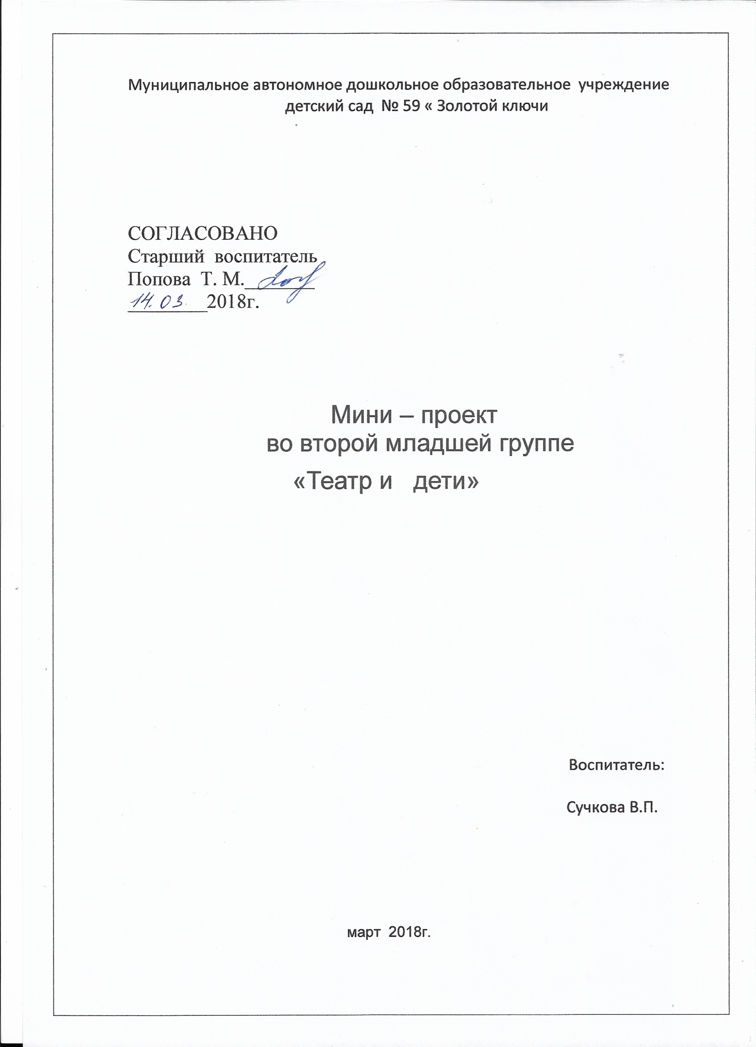

**Актуальность**

Театр – это мир волшебства. Ребёнок попадает в мир сказки. Красивые и яркие декорации, приглушенный свет, музыка, добрые и злые герои. Малыши переживают вместе с героями спектакля, учатся у них добрым поступкам.

Дети слышат живую речь, разные оттенки голос .Поэтому посещение театра обогащает речь ребёнка, дополняя её эмоциональными переживаниями. Театр- воздействует сразу на все сенсорные системы ребёнка не только на зрение и слух но и на обоняние, осязание.

Правильно подобрать« составляющие»- вот что необходимо чтобы первая встреча с миром декораций костюмов и софитов для малыша превратилась в праздник. Театр — благодатный и ничем не заменимый источник воспитания ребенка, это духовные богатства культуры, познавая которые, ребёнок познает сердцем. Дошкольный возраст — возраст сказки. Именно в этом возрасте ребёнокпроявляет сильную тягу ко всему сказочному, необычному, чудесному.. Слушая сказки в детстве, человек бессознательно накапливает целый *«банк жизненных ситуаций»*, поэтому очень важно, чтобы осознание сказочных уроков начиналось с раннего возраста, с ответа на вопрос *«Чему нас учит сказка?»* В душе каждого ребёнка таится желание свободной  театрализованной игры, в которой он воспроизводит знакомые литературные сюжеты. Театрализованная игра активизирует мышление ребёнка, тренирует память, образное восприятие, развивает воображение и фантазию, совершенствует речь. Поэтому именно театрализованная  деятельность позволяет решать многие педагогические задачи, касающиеся формирования выразительности речи ребёнка, интеллектуального и художественно-эстетического развития.

**Цель :** создать необходимые условия для знакомства детей с театром.

**Задачи:**

- Дать детям первые представления о театре(о тех людях, которые показывают представления, о видах театра).

- Продолжать расширять представления детей о сказках, по которым показывают театр.

- Знакомить с особенностями показа театра.

- Развивать у детей интерес к театру, посредством театрализации сказок.

**Тип:** познавательно – творческий.

**Сроки реализации:** краткосрочный проект. *(23.03-31.03..)*

**Участники проекта:** дети, педагог, родители

**Этапы реализации:**

**Организационный:**

- подбор и анализ литературы,

-подбор материала : сказки , костюмы , маски и тд.

**Практический:**

Расширение первоначальных детских представлений и закрепление полученных знаний о видах театра: кукольный , настольный , пальчиковый театр, сюжетные картинки на мольберте, дидактические игры .

**Заключительный:**

- результаты практической деятельности: создание альбома : «Театры нашего города», « Какие бывают театры» , изготовление родителями костюмов к сказке « Теремок», подбор сказок для картотеки игр- драматизаций с детьми младшего дошкольного возраста.

**настольные театры**:

*«Репка»*, *«Курочка Ряба»*, *«Теремок»* и т. д.

**пальчиковый театр**:

*«Колобок»*, *«Репка»*.

**сюжетные картинки на мольберте** ***(магнитный)***:*«Курочка ряба»*, *«Колобок»*, *«Теремок».*

**дидактические игры**: лото *«Сказки»*, *«Мои любимые сказки»*.

**раскраски по мотивам сказок:** *«Теремок»*, *«Колобок»*, *«Репка»*.

**маски животных** *(лисы, волка, медведя, зайца)*

**Беседы**: *«Что мы знаем о театре»*, *«Волшебная сила театра»*, *«Вежливые слова»*

Цель: дать детям элементарные понятия о театре, видах театра, формировать знания о профессиях людей, работающих в театре, формировать желание участвовать в театрализованных играх, формировать знания о правилах поведения в общественных местах.

Рассматривание картинок из различных детских сказок.

Цель: закреплять знания сказок и сказочных героев, формировать желание высказывать своё отношение к сказке, героям сказки.

**Игра-имитация** *«Животные»*

Цель: Развивать у детей способности принять на себя роль животного, подражать ему.

**Дидактические игры:**

*«Громко – тихо»*.

Цель:формировать у детей умения менять силу голоса: говорить то громко, то тихо.

*«Медвежата едят мед»*.

Цель: разрабатывание артикуляционного аппарата детей.

*«Что звучит»*.

Цель: развивать слуховое внимание.

Чтение художественной литературы: Сказки *«Курочка ряба»*, *«Репка»*,*«Колобок»*, *«Теремок»*, *«Три медведя»*.

Чтение стихотворений, потешек.

Конструирование домиков для животных, теремка (сказки *«Теремок»*)

Лепка – колобок, репка, (сказки *«Колобок»*, «Репка)

Рисование – *«Колобок»*, *«Яичко золотое и простое»*.

Слушание музыкальных произведений.

**Совместная деятельность**

Разыгрывание сценок из сказок совместно с воспитателем :*«Курочка Ряба»*, *«Репка»*, *«Колобок»*, *«Теремок»*

Прослушивание звукозаписей детских сказок :

*«Колобок»*, *«Репка»*, *«Теремок»*, *«Курочка Ряба»*.

Подвижные игры: *«Зайка серый»*, *«Лиса и зайцы»*, *«У медведя во бору»*,Цель: закреплять основные движения; бег, ходьбу, прыжки. Развивать желания играть вместе с воспитателем.

**Дыхательная гимнастика**:

*«Как мышки пищат?»*, *«Дудочка»*,*«Петушок»*.

**Зрительная гимнастика** :

*«Кошкины глазки»*, *«Найди зайку»*, *«Бегающий зайчик»*

**Работа с родителями**:

Консультация для родителей: *«Театр для детей»*.

Литература.

Н. Ф Губанова *«Театрализованная деятельность дошкольников»*, -Москва,2007 г.

Н. Ф. Губанова *«Развитие игровой деятельности дошкольников»*, - Москва, 2014г.

[+❤ В Мои закладки](javascript:void(0);)